Tarefa 1

- Enche a seguinte táboa, indicando como se chaman os conectores do seguinte panel traseiro, e que periféricos se conectan habitualmente a cada un:
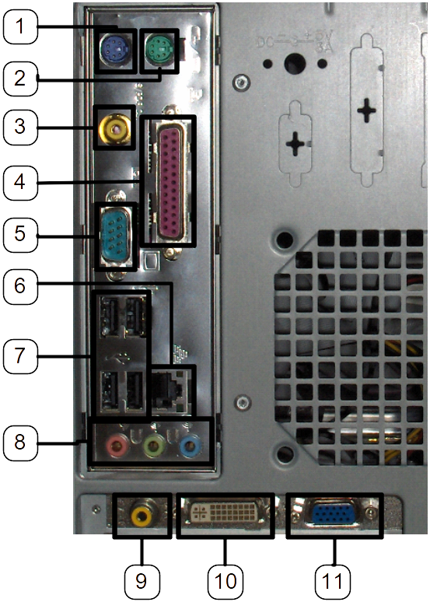

Número | Denominación | Periféricos Conectados
1 | PS2 | PS2 de teclado
2 | PS2 | PS2 de ratón
3 | RCA de audio | Altavoces RCA
4 | Conector paralelo | Impresoras paralelo
5 | Conector serie | Ratones serie , modem serie
6 | Clavija RJ45 | Cables de red
7 | Conector USB | Perifericos USB´s
8 | Conectores de audio | Microfono , altavoces …  Azul: cadena de música
9 | Conector de video RCA | Cámara de video
10 | DVI | Monitor DVI
11 | VGA hembra | Cables de video (Monitores)

- Enche a seguinte táboa, nela debes indicar o nome dos compoñentes da seguinte placa base e que se conecta a eles:
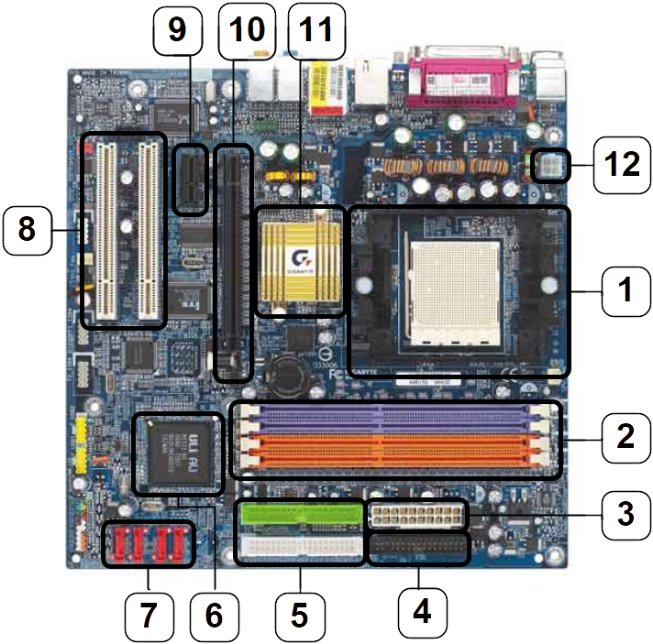

1 | Socket – CPU
2 | Zocalos de memoria – memoria RAM
3 | Conector de alimentacion 20 agujeros – Cables de la fuente de alimentación
4 | Floppy – disquetera
5 | IDE – discos duros
6 | Chipset sur
7 | Conectores SATA – Discos de almacenamiento.
8 | PCI – Tarjetas de red , sonido , gráficas ....
9 | PCI Express 1X – Tarjetas de sonido PCIe
10 | PCI Express 16X – Tarjetas gráficas PCIe
11 | Chipset norte
12 | Conector de alimentacion 12V del procesador – Cables de la fuente de alimentacion

- Enche a seguinte táboa, nela debes indicar o nome dos compoñentes da seguinte placa base e que se conecta a eles:
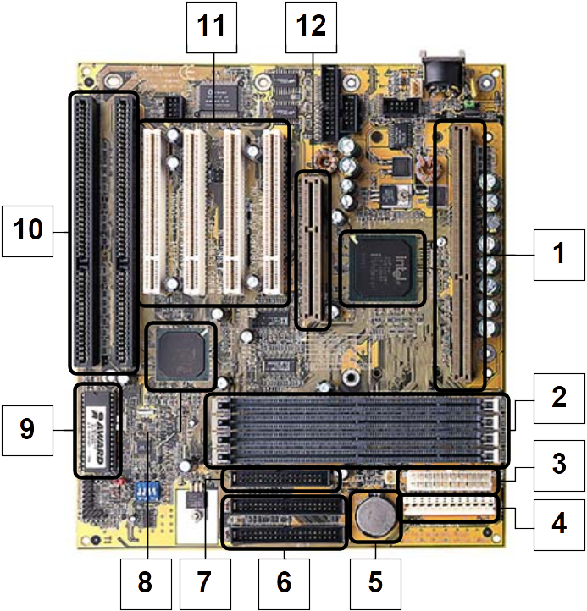

Número | Elemento – Componente a conectar
1 | Socket - CPU
2 | Zócalos de memoria – Memoria RAM
3 | ATX 20
4 | AT – Fuente de alimentación
5 | Pila de la BIOS
6 | IDE – Discos duros IDE
7 | Flopy - Disquetera
8 | Chipset sur – nada
9 | BIOS - nada
10 | Conector ISA de 16 bits – Modem ISA
11 | Conector PCI - Tarjetas de red PCI
12 | Conector AGP 1/2x - Tarjetas de red AGP

- Enche a seguinte táboa, nela debes indicar o nome dos compoñentes da seguinte Placa Nai (intenta ser o mais explícito posible):
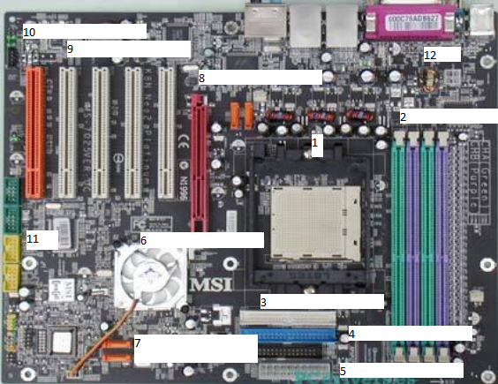

Número | Compoñente
1 | Socket – CPU
2 | Zocalos de memoria – memoria RAM
3 | ¿?
4 | ¿?
5 | Conector de alimentacion 20 agujeros – Cables de  la fuente de alimentación
6 | Chipset norte
7 | Conectores SATA – Discos de almacenamiento.
8 | PCI – Tarjetas de red , sonido , gráficas ....
9 | PCI – Tarjetas de red , sonido , gráficas ....
10 | PCI – Tarjetas de red , sonido , gráficas ....
11
12
13
14
15

- Enche a seguinte táboa, nela debes indicar o nome dos compoñentes da seguinte Placa Nai (intenta ser o mais explícito posible):
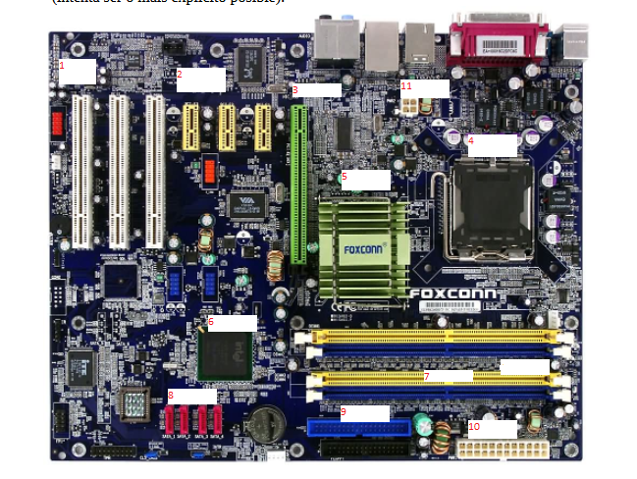

Número | Compoñente
1 | AGP
2 | PCI x4
3 | PCI x16
4 | Socket
5 | Chipset norte
6 | Chipset sur
7 | Zoacalos RAM
8 | Conectores SATA
9 | IDEs
10 | ATX 24 pines
11 | Alimentacion 12V
12
13
14
15

- Completa as táboas:
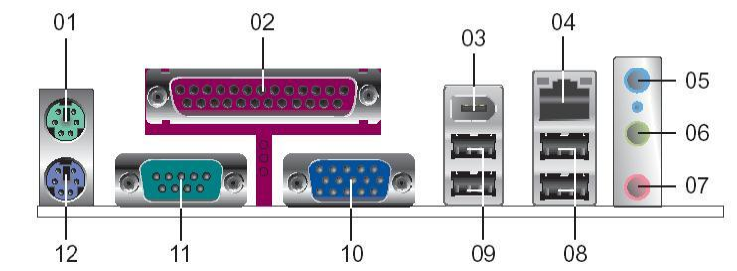
Número | Conector
1 | Conector PS2 ratón
2 | Conector paralelo
3 | Firewire
4 | Ethernet
5 | Salida de audio externa
6 | Salida de audio auriculares
7 | Entrada de audio microfono
8 | USB tipo A
9 | USB tipo A
10 | VGA
11 | Conector serie
12 | Conector PS2 teclado

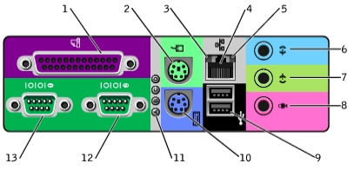
Número | Conector
1 | Conector paralelo
2 | PS2 ratón
3 | Luz de conectividad ethernet
4 | Ethernet
5 | Luz actividad ethernet
6 | Salida de audio externa mini-jack
7 | Salida de audio mini-jack
8 | entrada de audio mini-jack
9 | USB tipo A
10 | PS2 ratón
11 | Botón de flashear BIOS
12 | Conector serie
13 | Conector serie

- Sinala os conectares das seguintes imaxes:
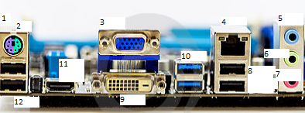

Número | Conector
1 | PS2 teclado
2 | PS2 ratón
3 | PS2 VGA
4 | Ethernet
5 | Salida de audio externa
6 | Salida de audio auriculares
7 | Entrada de audio micrófono
8 | USB 2.0
9 | DVI
10 | USB 3.0
11 | HDMI
12 | USB 2.0

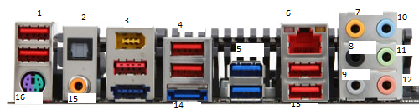
Número | Conector
1 | USB always on
2 | Tosh link
3 | Firewire
4 | USB always on
5 | USB 3.0
6 | Ethernet
7 | Salida de audio subwoofer
8 | Salida de para altavoces traseros 5.1 o 7.1
9 | Salida de para altavoces laterales 5.1 o 7.1
10 | Salida de audio externa
11 | Salida de audio
12 | Entrada de audio
13 | USB always on
14 | SATA - Express
15 | Entrada de audio digital
16 | Conector PS2

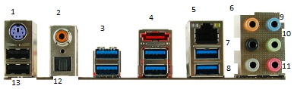

Número | Conector
1 | PS2 teclado
2 | Salida de audio digitalº
3 | USB 3.0
4 | Sata Express
5 | Ethernet
6 | Salida de audio subwoofer
7 | Salida de para altavoces traseros 5.1 o 7.1
8 | Salida de para altavoces laterales 5.1 o 7.1
9 | Salida de audio externa
10 | Salida de audio
11 | Entrada de audio
120 | Salida audio optica
 | USB 2.0

- Esquema arquitectura de PC según John Von Neumann.
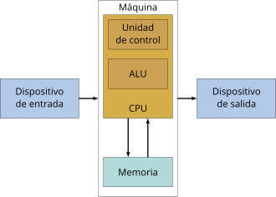

- Xerarquía da memoria.

  - Registros: Datos inmediatos del CPU.
  - Caché: Memoria rápida cercana al CPU.
  - RAM: Almacenamiento temporal de programas y datos.
  - Almacenamiento: Disco duro o SSD, almacenamiento masivo.

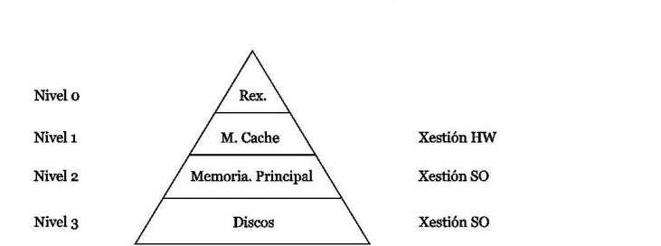

- Completa a táboa:

Nome |  | Chanel | Bus (Bits) | Frecuencia  (MHz) | Tasa de transferencia  MB/s
DDR2-400 | PC2-32000 | Single Chanel | 64 | 400 | 3200
PC2 - 525 | PC2-4200 | Dual Chanel | 128 | 525 | 8400
DDR2-533 | PC 2 - 4300 | Single Chanel | 64 | 533 | 4200
DDR2 - 600 | PC2-4800 | Dual Chanel | 128 | 600 | 9060
DDR3-1333 | PC3 - 10700 | Single Chanel | 64 | 1333 | 10700
DDR3-2000 | PC3-16000 | Dual Chanel | 128 | 2000 | 32000
DDR3-1600 | PC3-12800 | Single Chanel | 64 | 1600 | 12800
DDR3-2250 | PC3-18000 | Dual Chanel | 128 | 2250 | 36000
DDR4-3200 | PC4-25600 | Single Chanel | 64 | 3200 | 25600
DDR4-3000 | PC4-24000 | Dual Chanel | 128 | 3000 | 48000
DDR4-2400 | PC4 - 19200 | Single Chanel | 64 | 2400 | 19200
DDR4-3600 | PC4-28800 | Dual Chanel | 128 | 3600 | 57600
DDR5-5200 | PC5 - 41600 | Single Chanel | 64 | 5200 | 41600
DDR4-6200 | PC5-49600 | Dual Chanel | 128 | 6200 | 99200
DDR5-4800 | PC5 - 38400 | Single Chanel | 64 | 4800 | 38400
DDR4-4800 | PC4-38400 | Dual Chanel | 128 | 4800 | 76800
<

